SAFE.SI nagradni natečaj 2015/2016

Člani projekta Center za varnejši internet, ki ga izvajajo Univerza v Ljubljani Fakulteta za družbene vede, Zavod Arnes, Zveza prijateljev mladine Slovenije in Zavod MISSS (Mladinsko informativno svetovalno središče Slovenije), financirata pa ga Agencija INEA pri Evropski komisiji (prek Instrumenta za povezovanje Evrope) in Ministrstvo za izobraževanje, znanost in šport, so tudi letos organizirali SAFE.SI nagradni natečaj za učence osnovnih šol vseh triad, ki so lahko sodelovali na različne načine - z likovnimi izdelki, stripi in videi.

Natečaj je potekal na temo:
- "Sejfko mi pomaga varno uporabljati internet in mobilni telefon", kjer smo otroke 1. triade pozvali k ustvarjanju izdelkov, ki prikazujejo maskoto Sejfko ali/in kako otroci s pomočjo Sejfkota doma ali v šoli uporabljajo internet, mobilne telefone, igrajo igrice;
- in pod temo "Puščamo prijazne digitalne odtise - ustavimo spletno trpinčenje!", kjer smo učence 2. in 3. triade pozvali, da razmislijo o spletnem nadlegovanju, posledicah, vlogi prič in ukrepanju v primeru pojava.

V natečaju je sodelovalo 29 osnovnih šol, prejeli so 102 izdelka, ki jih je ustvarilo 165 učencev pod vodstvom 31 mentorjev.

Natečaj je potekal v treh kategorijah:
- Za 1. triado: SEJFKO LIKOVNI NATEČAJ "Sejfko mi pomaga varno uporabljati internet in mobilni telefon"
- Za 2. triado: SAFE.SI STRIP NATEČAJ "Puščamo prijazne digitalne odtise - ustavimo spletno trpinčenje!"
- Za 3. triado: SAFE.SI VIDEO NATEČAJ "Puščamo prijazne digitalne odtise - ustavimo spletno trpinčenje!"

Najbolje ocenjeni izdelki so bili nagrajeni:
- Avtorji prvih treh najboljših izdelkov iz vsake kategorije izdelkov so prejeli zanimive praktične nagrade.
- Mentorji nagrajenih izdelkov so prejeli praktično nagrado in potrdilo o mentorstvu.

Vse nagrajene učence in mentorje so povabili na zanimivo delavnico in ogled razstave v Prirodoslovnem muzeju Slovenije v Ljubljani. Sledila je podelitev nagrad vsem najboljšim izdelkom, nato pa druženje in posladek v Čolnarni Park Tivoli. Spodaj si lahko pogledate tudi nekaj fotografij iz zaključnega dogodka.

Izdelki za 1. triado, ki so nastali pod mentorstvom učiteljice likovnega krožka Petre Novak Trobentar, so bili med nagrajenimi izdelki letošnjega SAFE.SI nagradnega natečaja: Zoja Planinc (2.a), Naja Kalinger (1.a), Pia Škerlep (2.b), Asha Kebe (1.a), Lana Dujić (2.b) in Analina Špiranec (1.a).

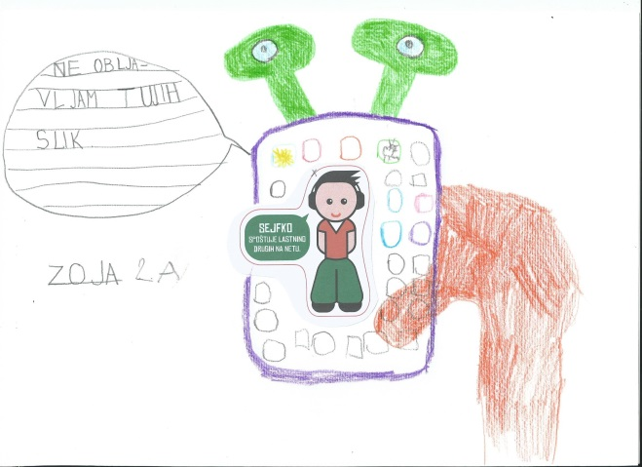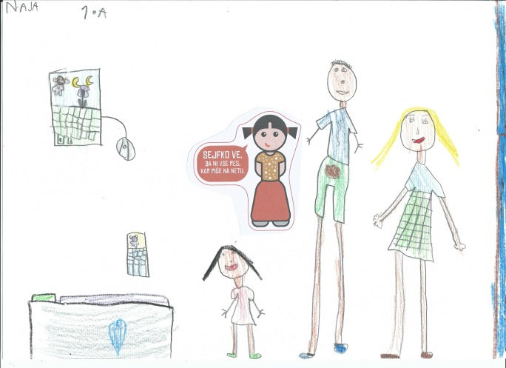

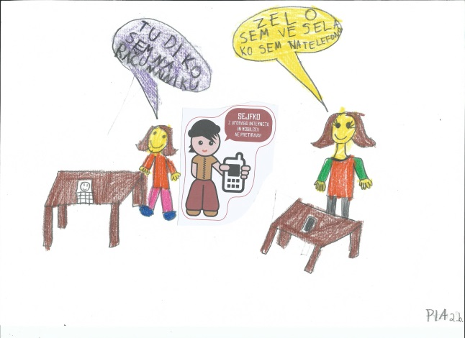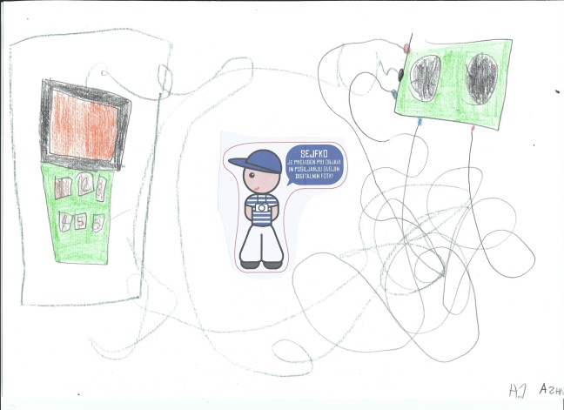

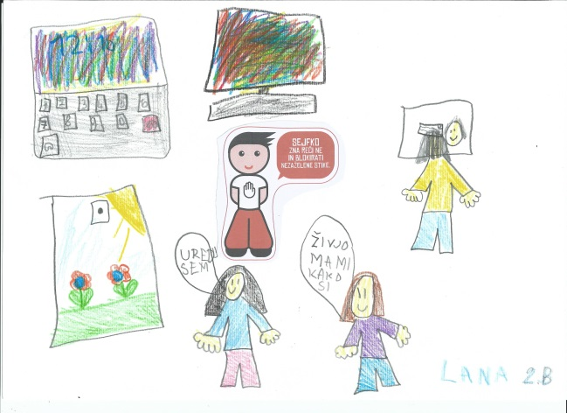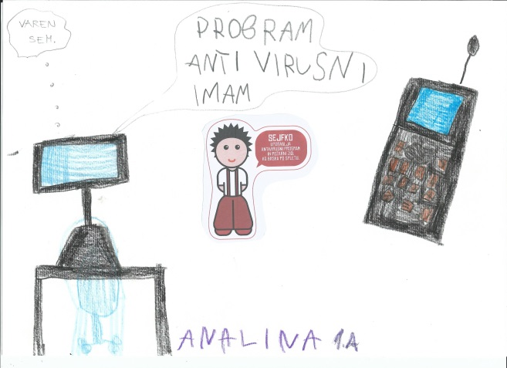

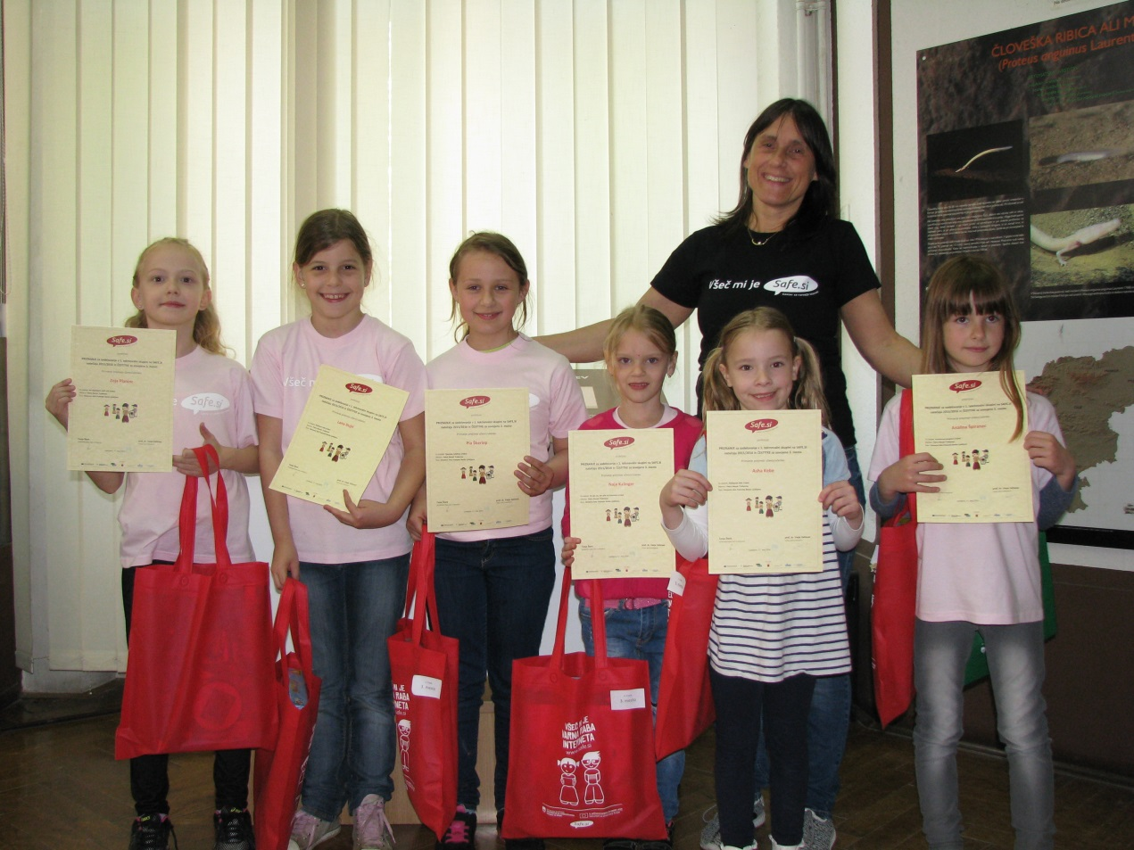

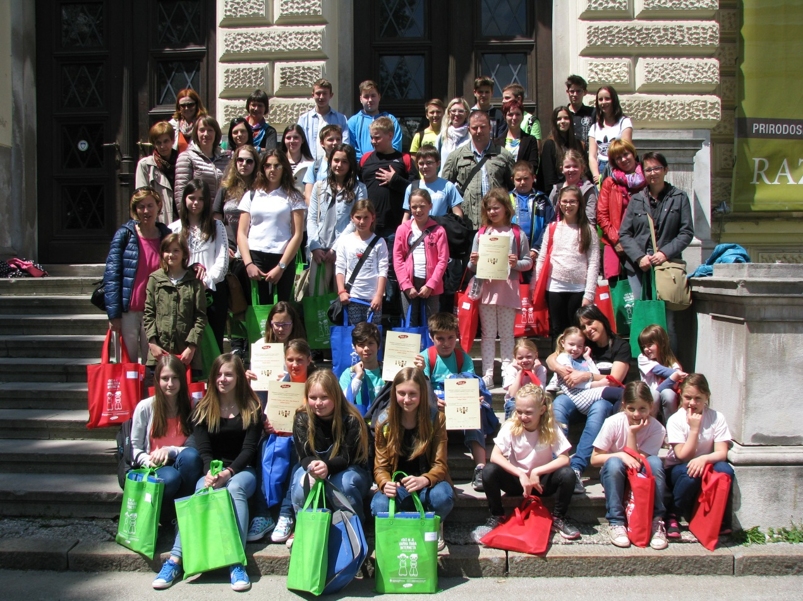

Na natečaju Safe.si z naslovom »Puščamo prijazne digitalne odtise – ustavimo spletno trpinčenje!« so sodelovali tudi učenci, ki so obiskovali izbirni predmet vzgoja za medije - televizija, z video predstavitvami:

- Klemen Franko iz 7.b – »Starši lahko pomagajo!«
- David Sedmak iz 7.b – »Spletno trpinčenje.«
- Tim Trobec iz 8.a – »Spletni bonton.«
- Miha Topličar iz 8.a – »Sovražni govor.«
- Nemanja Mitrović iz 9.a – »Zasvojenost z računalnikom.«

Mentorica:
Petra Novak Trobentar

